Konspekt zajęć z zakresu kodowania
klasa 2b
Data : 26 listopad 2018

Cele zajęć:
Uczeń powinien:
• podejmować próbę zdefiniowania słów: „programowanie”, „kodowanie”,
• opowiedzieć, jak należy formułować polecenia wysyłane komputerowi (program komputerowy),
• z pomocą nauczyciela rozwiązywać zagadki logiczne, wprowadzające do nauki kodowania. Materiały pomocnicze:
• wydrukowane tablice do dyktanda graficznego
• Tablica interaktywna,

Metody pracy:
• pogadanka,
• wykład,
• burza mózgów,
• praca indywidualna– ćwiczenia plastyczne,
• praca w grupie – rozwiązywanie zagadek logicznych,
• „Uczenie się przez osobiste doświadczenie – ograniczamy liczbę podawanych informacji do niezbędnego minimum i dążymy do tego, aby uczeń mógł rozpocząć samodzielną pracę” (A. Walat, Wybrane problemy dydaktyki informatyki).

Treści programowe (związek z podstawą programową)
- Edukacja polonistyczna.
Uczeń:
a) korzysta z informacji:
b) dobiera właściwe formy komunikowania się w różnych sytuacjach społecznych;
- Edukacja plastyczna.
Uczeń:
w zakresie ekspresji przez sztukę:
a) ilustruje sceny i sytuacje na podstawie swoich wiadomości i obserwacji, korzysta z narzędzi multimedialnych;
- Edukacja społeczna.
Uczeń:
a) współpracuje z innymi w zabawie, w nauce szkolnej i w sytuacjach życiowych; przestrzega reguł obowiązujących w społeczności dziecięcej oraz świecie dorosłych; wie, jak należy zachowywać się w stosunku do dorosłych i rówieśników (formy grzecznościowe); rozumie potrzebę utrzymywania dobrych relacji z sąsiadami w miejscu zamieszkania; jest chętny do pomocy, respektuje prawo innych do pracy i wypoczynku;
- Edukacja matematyczna.
Uczeń:
a)klasyfikuje obiekty i tworzy proste serie; dostrzega i kontynuuje regularności.

Przebieg zajęcia:
1. . Czynności organizacyjno- porządkowe:
- powitanie uczniów,
- sprawdzenie listy obecności,
- sprawdzenie zadania domowego.

WPROWADZENIE DO TEMATU ZAJĘĆ

Nauczyciel wyświetla na tablicy interaktywnej film:

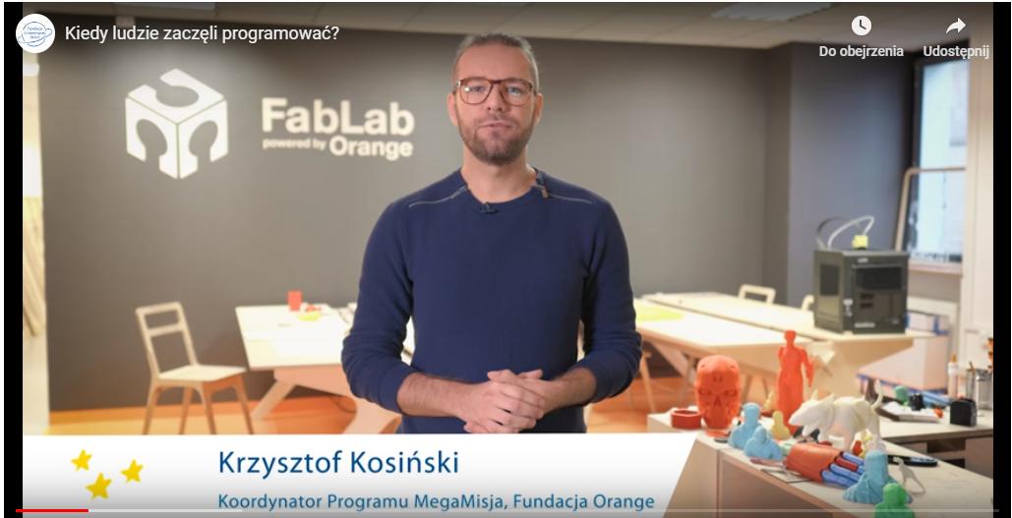

Rozmowa z dziećmi na temat:
Co to znaczy “programować”?
Jakie znacie programy komputerowe?
Dla jakich urządzeń pisze się programy?
Rozmowa na temat sposobów układania algorytmów.

Część właściwa lekcji

W nawiązaniu do realizowanych treści programowych z zakresu edukacji społeczno- przyrodniczej (skarby lasu, grzyby jako ciekawe formy życia) zachęcenie dzieci do wspólnego działania.
Z perspektywy programistycznej przećwiczone zostały działania związane z planowaniem, kodowaniem pozycji na płaszczyźnie, jak również z odczytywaniem koordynatów i ich ponowne szyfrowanie. Przed dziećmi postawione zostało wyzwanie z zakresu analizy i syntezy splatające te elementy z zagadnieniami edukacji przyrodniczej.

Aktywność „dyktando graficzne”. Przećwiczenie z dziećmi umiejętności układania dyktand graficznych.
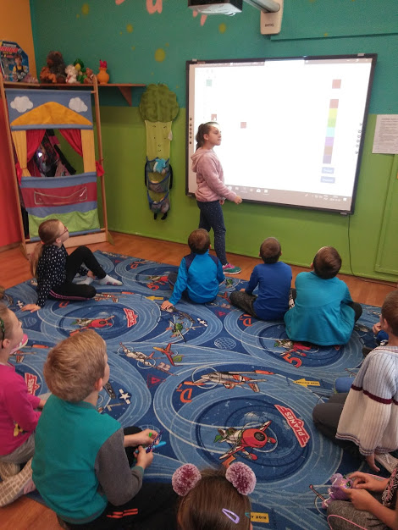

Uzupełnianie kart według instrukcji

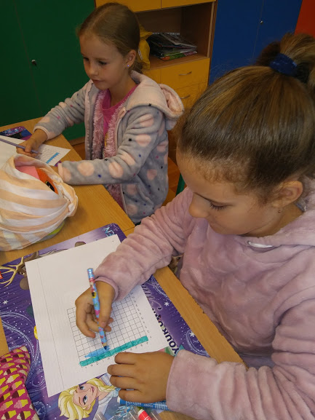

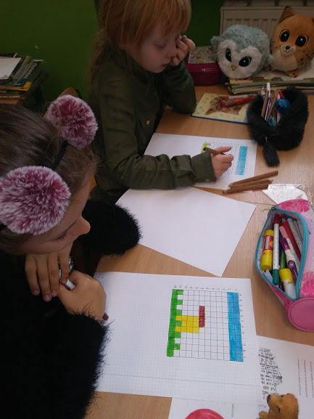

Wspólne sprawdzenie prawidłowości wykonania pracy na tablicy interaktywnej

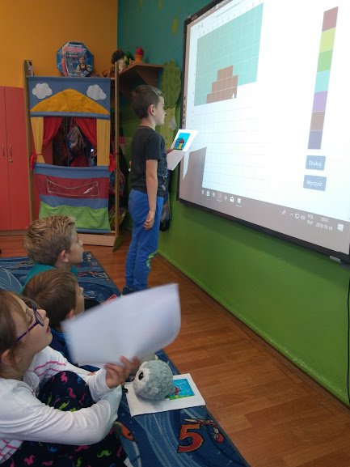

Korzystając z przygotowanych kart przypomnienie dzieciom budowy grzyba.
Krótki quiz na temat znajomości grzybów trujących i jadalnych.

Podsumowanie lekcji
Praca dodatkowa dla chętnych dzieci: przygotuj kartę dyktanda z obrazem dowolnego obrazu związanego z lasem dla koleżanek i kolegów.

